Концерты в ДК "Салют" к Международному Дню инвалида в декабре
27.11.2015
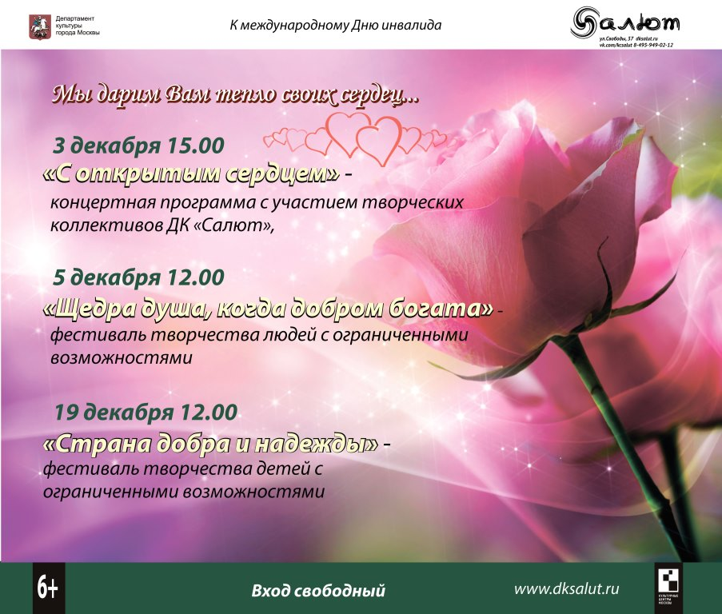

Культурный центр «Салют» дарит тепло и внимание всем людям с ограниченными возможностями.
В декабре в Культурном центре пройдёт ряд мероприятий, посвященных Международному дню инвалида.
3 декабря в 15 часов – «С открытым сердцем» – концертная программа с участием творческих коллективов КЦ «Салют». Вниманию зрителей будут представлены лучшие концертные номера, где дети и взрослые продемонстрируют свое мастерство и талант.
5 декабря в 12 часов – «Щедра душа, когда добром богата» – фестиваль творчества людей с ограниченными возможностями.
19 декабря в 12 часов – «Страна добра и надежды» – фестиваль творчества детей с ограниченными возможностями.
Культурный центр приглашает к участию в фестивалях взрослых и детей, желающих продемонстрировать свои способности и таланты в разных областях: танцы, вокал, декоративно-прикладное творчество, театральное выступление и другие направления. Участников ждут хорошее настроение, яркие впечатления и заряд положительных эмоций.
Вход свободный. Мы будем Вам рады!

Адрес страницы: http://mitino.mos.ru/presscenter/important/detail/2332043.html
Управа района Митино города Москвы

